4 класс. 20-26.04

Тема: Обращение D7.Ознакомление

Септаккорд — это аккорд из четырех звуков, расположенных через ступень.
Доминантовый септаккорд (D7) в тональности находится на V ступени (на доминанте — D). Этот аккорд встречается на V ступени натурального мажора и гармонического минора.
Основные признаки D7:
— крайние звуки-малая септима (м7);
— в основании D7 находится мажорное трезвучие (Б53)
Поэтому D7 называют малым (от названия малой септимы) и мажорным (от мажорного трезвучия) септаккордом.
Составы:
Ступеневый состав D7: V-VII-II-IV
Интервальный состав: б3+м3+м3
D7 неустойчивый аккорд, т.к. в него входят вводные ступени (VII и II), неустойчивая IV. Он требует разрешения . При разрешении IV ступень разрешается в III, а все остальные переходят в тонику, т. е. в I ст. Таким образом, D7 разрешается в терцию на I ступени с удвоенным основным тоном. В мажоре это терция большая (б3), а в миноре — малая (м3).
D7 очень часто встречается в музыкальных произведениях, является сложной доминантой. Отличается от доминантового трезвучия добавлением IV ступени в верхнем голосе.
D7 часто используют в неполном виде, когда отсутствуют либо VII ступень, либо II.

Тональность До мажор
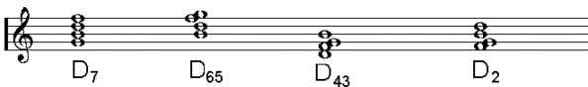
Задания:
1. В тональностях Соль мажор, Ре мажор, Ля минор, Ми минор. Построить D7 c обращениями.
Подпишите свою фамилию в тетради.

Домашние задания прислать Мисриеву Р.Э. до 26.04

